Цифровая блокада. Почему открытый интернет стал угрозой для капитала
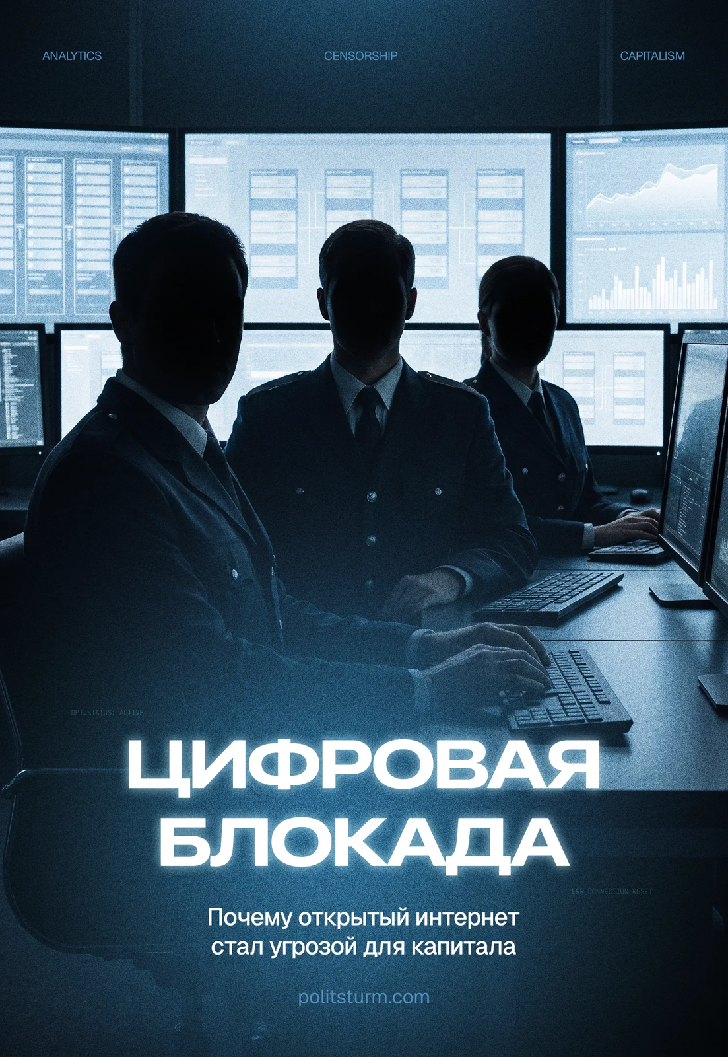

Оригинальная статья
2026-09-10
26 мин. на чтение

Советскую эпоху часто называют временем «тотальной цензуры» и абсолютного контроля государства за всеми сферами жизни общества. В отдельные периоды государственный контроль над СМИ и культурой действительно был чрезвычайно строг, но его масштабы не идут ни в какое сравнение с тем, насколько жесткий и технологичный контроль над информацией породил капиталистический мир.
Несмотря на наличие интернета, информационная свобода и свобода высказываний в РФ оказались намного хуже, чем в СССР, где никакого интернета не было. И Россия здесь вовсе не исключение из правил: во всём мире «свободные демократии» демонстрируют всё более изощренные механизмы контроля за информацией и ограничения её для людей.
Кто же стоит за этим сжатием информационного пространства? Кому необходимы блокировки, «белые списки» и системы ТСПУ? Почему цензура при капитализме оказывается суровее даже самой жесткой цензуры при социализме? И что делать в этих условиях обычным людям? Отвечаем на эти вопросы в нашем материале.

I. Блокировки интернета в РФ
«…В советское время была цензура… Никакой цензуры у нас сейчас нет ни в одной сфере» — В.В. Путин, 2017 г.

1.1 Что происходит с интернетом в России?
Согласно ст. 29 Конституции РФ, «каждому гарантируется свобода мысли и слова… свобода массовой информации. Цензура запрещается». На практике, как можно видеть, всё не так. В течение буквально нескольких последних лет блокировки отдельных сайтов эволюционировали в масштабную систему цензуры.
Как развивалась цензура в России?
Сначала всё было относительно «безобидно». В 2008 г. была создана Федеральная служба по надзору в сфере связи, информационных технологий и массовых коммуникаций — тот самый Роскомнадзор. Через 4 года принимается Федеральный закон №139-ФЗ, формально предполагающий «защиту детей от информации, причиняющей вред их здоровью и развитию».
Как казалось тогда, это рядовое ведомство, каких много, и очередной закон о защите детей. В действительности же он практически узаконил фильтрацию интернет-сайтов по системе чёрного списка и блокировку запрещённых интернет-ресурсов. Тогда на это мало кто обратил внимание: как известно, лягушку сварить в молоке можно только постепенно.
Дальше — больше. В феврале 2014 г. принят т. н. «закон Лугового», предоставляющий Роскомнадзору право немедленно ограничивать доступ к интернет-ресурсам по требованию Генпрокуратуры уже без решения суда. А уже в марте 2014 г. на фоне российско-украинского конфликта по требованию той же Генпрокуратуры была проведена массовая блокировка сайтов оппозиционной направленности.
Всего было заблокировано 525 интернет-ресурсов. Причина: «за распространение призывов к массовым беспорядкам, экстремистской деятельности или участию в несанкционированных массовых мероприятиях». Тогда могло показаться, что на этом всё и закончится: власти будут блокировать сайты, те кому надо — обходить блокировки.
Но это было лишь начало и подготовка к выстраиванию куда более жесткой системы по образцу китайской модели.
В апреле 2019 г. Госдума приняла так называемый Закон о «суверенном интернете», обязывающий операторов связи устанавливать специальные системы для анализа и фильтрации интернет-трафика. А уже в 2021 г. РКН впервые применил техническую возможность замедления трафика, снизив скорость работы Twitter (ныне — X).
После начала СВО размах блокировок и цензуры в интернете приобрёл массовый и системный характер. Так, в 2022 г. РКН полностью заблокировал Твиттер, заявив, что в соцсети распространяют «недостоверную общественно значимую информацию» об СВО. Заблокирован был и доступ к соцсети Facebook* из-за «дискриминации российских СМИ и информационных ресурсов». Вслед за этим под ограничения попал Instagram*.
В дополнение к блокировкам в 2024 г. принимается закон, обязывающий к регистрации в государственном реестре всех блогеров с аудиторией более 10 тысяч подписчиков.
Дальше воронка цензуры стремительно набирала обороты:
- В октябре блокируют Discord — популярнейшую платформу среди геймеров;
- Следом — Viber;
- К концу 2024 г. постепенно, под разными предлогами (то «устаревшее оборудование», то «несоблюдение законодательства»), начинают замедлять YouTube;
- В августе 2025 г. Роскомнадзор объявляет об ограничении голосовых звонков в Telegram и WhatsApp* (официальная причина — борьба с мошенничеством и терроризмом);
- В начале 2026 г. WhatsApp* практически полностью блокируют;
- Наконец, 1 апреля 2026 г. та же участь постепенно постигает Telegram.
За восемнадцать лет из точечных блокировок «вредных» сайтов Россия пришла, по сути, к тотальной цензуре в интернете. Постепенно, шаг за шагом люди оказались отрезаны от привычных форм общения и источников информации.
Кроме того, согласно опубликованному документу, РКН планирует к 2030 г. значительно усилить блокировку средств обхода. Также ожидается, что будут улучшены системы фильтрации трафика, что позволит ТСПУ («технические средства противодействия угрозам») контролировать до 98% всего трафика в российском сегменте интернета.
Планы грандиозные. Не так важно получится у государства полностью подчинить себе сеть или нет, сколько публичное проговаривание намерений это сделать.
Кроме того, у борьбы правящего класса за интернет есть и экономическое измерение. Даже несмотря на чудовищный дефицит российского бюджета, на средствах для блокировок власти не экономят. Так, например, АО «Градиент», основной производитель систем фильтрации трафика в РФ, в начале текущего года получил масштабное финансирование на сумму почти 12 млрд. рублей.
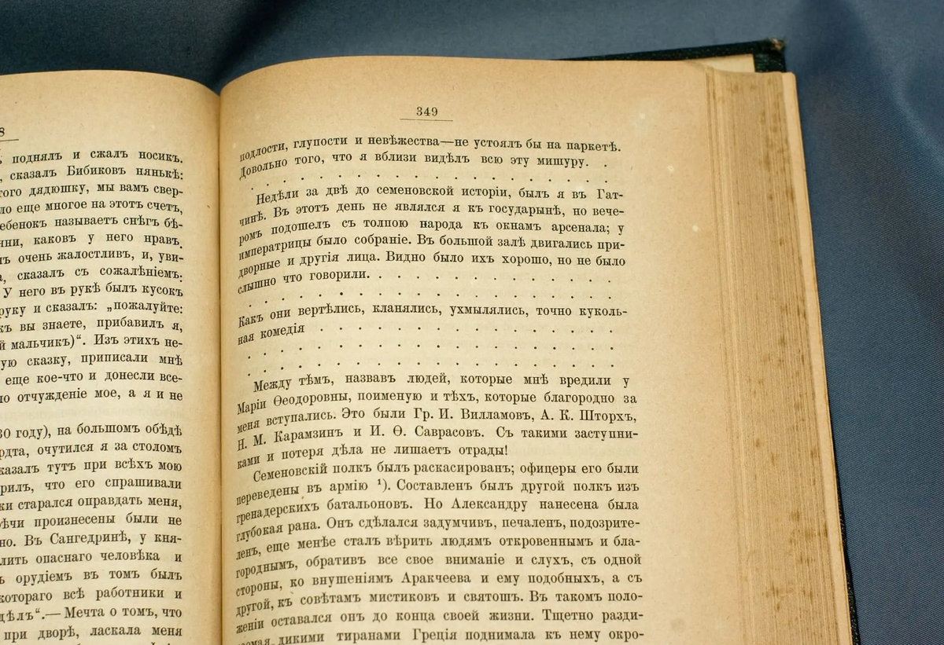
Книга русского автора 1886 года Н. И. Греча, часть текста которой была подвергнута цензуре и заменена точками перед публикацией.

1.2. Кому выгодны блокировки?
Массовые блокировки сайтов, замедление сервисов, ограничения мобильного интернета и создание «белых списков» официально объясняются борьбой с мошенничеством, экстремизмом, иностранным влиянием и угрозами безопасности.
Однако на практике подобная политика создает вполне конкретных выгодоприобретателей. Причем речь идет не только о государственных структурах, но и о крупном бизнесе, который получает преимущества благодаря административному ограничению конкуренции.
Государственные структуры и силовые ведомства. Главным выгодоприобретателем интернет-блокировок остается государственный аппарат — правительство, силовые структуры и ведомства, отвечающие за информационный контроль.
Чем сильнее ограничен доступ к независимым площадкам, иностранным сервисам и анонимным каналам связи, тем проще:
- контролировать распространение информации;
- отслеживать общественные настроения;
- ограничивать координацию протестной активности;
- подавлять забастовочное движение;
- продвигать официальную повестку;
- усиливать цензурные механизмы.
Фактически блокировки становятся не временной мерой, а элементом постоянной системы политического надзора. Чем более зависим пользователь от ограниченного набора разрешенных платформ, тем легче государству регулировать информационную среду.
В последнее время часто стала применяться и практика отключений мобильного интернета во время массовых мероприятий или атак беспилотников в ряде регионов страны. Под предлогом обеспечения безопасности создается прецедент, при котором связь может быть ограничена в любой момент административным решением.
Российские IT-компании и платформы. Второй крупный выгодоприобретатель — российские цифровые платформы, получающие преимущества благодаря ослаблению иностранных конкурентов. Речь идет прежде всего о таких сервисах, как VK, Яндекс, RuTube, Дзен и MAX.
Когда доступ к зарубежным аналогам ухудшается или становится нестабильным, аудитория вынужденно перетекает на российские площадки. Это означает:
- рост рекламной выручки;
- увеличение пользовательской базы;
- усиление монопольного положения;
- рост влияния на медиарынок;
- получение новых государственных контрактов и субсидий.

При этом конкуренция сокращается не за счет технологического превосходства, качества предоставляемых услуг и контента, а за счет административного давления на возможные альтернативы.
Банки, маркетплейсы и сервисы из «белых списков». Еще одна категория прямых выгодоприобретателей — крупные компании, имеющие гарантированный доступ к инфраструктуре даже в условиях ограничений.
Во время перебоев связи или введения специальных режимов именно «одобренные» сервисы продолжают работать стабильнее остальных. Это касается:
- банков;
- маркетплейсов;
- государственных сервисов;
- операторов связи.
Разумеется, «белые списки» используются и в конкуренции. Так, например, в список входят лишь пять банков (ВТБ, Альфа-Банк, ПСБ, МТС Банк, Газпромбанк), но отсутствуют такие как Сбер и Т-Банк.
В результате пользователи начинают зависеть от ограниченного круга платформ. Малый бизнес теряет аудиторию и каналы коммуникации, а рынок перераспределяется в пользу крупных лояльных государству игроков.
Так формируется цифровая монополизация: доступ к инфраструктуре становится конкурентным преимуществом сам по себе.
Разработчики систем фильтрации трафика. Отдельную выгоду получают компании, производящие оборудование ТСПУ — технические средства противодействия угрозам. Например, принадлежащие Ростелекому компании «РДП.РУ», «Градиент», «ДЦОА»; также свою выгоду имеют силовики от установки сервисов ТСПУ компанией «ИКС Холдинг».
Именно эти системы используются для:
- блокировок сайтов;
- замедления сервисов;
- фильтрации трафика;
- реализации механизмов «суверенного интернета».
Провайдеры обязаны устанавливать такое оборудование, а государство выделяет на это огромные средства. В результате производители и подрядчики получают стабильный поток госзаказов.
Средства обхода блокировок. Как ни парадоксально, но блокировки стимулируют рынок обхода ограничений.
После каждого нового ограничения:
- растет спрос;
- увеличивается число платных подписок;
- появляются новые сервисы и посредники.
Чем сильнее цензура, тем прибыльнее становится индустрия обхода блокировок. Для многих таких компаний российский рынок давно превратился в один из наиболее доходных.
Более того, благодаря блокировкам и использованию средств обхода, оппозиционные ресурсы, заблокированные в РФ, получили в подарок массовые рекламные контракты своих сервисов, позволяющие им частично финансировать свою деятельность. Сервисам по обходу блокировок нужны новые клиенты, а оппозиционным ресурсам — рекламодатели, что способствовало их сближению в обоюдных интересах. В связи с этим, например, в перечень «иностранных агентов» стали вносить и провайдеров.
Криминальные и теневые структуры. Наконец, ограничения создают благоприятную среду для злоумышленников — несмотря на то, что сами блокировки часто оправдываются борьбой с мошенничеством.
Когда пользователи массово ищут способы обхода ограничений, резко растет:
- количество фальшивых VPN;
- мошеннических приложений;
- поддельных зеркал сайтов;
- схем кражи данных.
Хаотичная система блокировок становится подарком для теневого рынка. Пользователь, лишенный привычных и безопасных каналов доступа, оказывается более уязвимым для мошенников.
Например, пользователи скачивают сомнительные приложения из App Store и Google Play, которые обещают бесплатный обход блокировок. Внутрь бесплатных VPN встраивается агрессивная реклама, которая часто ведет на фишинговые сайты, предлагающие «компенсации от государства» или легкий заработок.
Многие такие сервисы создаются мошенниками или хакерами. Они окупают свои затраты тем, что перехватывают и продают трафик пользователей: логины, пароли, cookie-файлы, а также данные банковских карт.
После блокировки Telegram наступил бум продажи «приватных доступов». Как правило, обычный пользователь не умеет настраивать собственный сервер. Он идет в Telegram-боты, созданные анонимными администраторами: мошенники создают сотни ботов-пустышек. Пользователь оплачивает подписку на месяц или год вперед, после чего бот перестает отвечать, а создатели удаляют аккаунт и открывают новый проект под другим именем.
Таким образом, блокировки интернета — это не просто техническая «мера безопасности». Они, как многое при капитализме, создают целую систему перераспределения власти, аудитории и денег.
Основную выгоду получают государственные структуры, усиливающие контроль над информацией; крупные российские IT-платформы; банки и сервисы, включенные в привилегированную цифровую инфраструктуру.
Все остальные — производители ТСПУ, VPN-сервисы и даже криминальные структуры — получают ситуативную выгоду, возникающую как побочный эффект от самой системы ограничений.
Обычные же пользователи обязательно получат разъяснения о том, почему блокировки, запреты и ограничения — это забота власти о свободе, безопасности и повышении качества жизни.

II. Цифровая цензура глобальна
Не стоит думать, что ситуация с интернет-блокировками и цифровой цензурой в России ­­— специфически отечественное явление. Правящий класс разных стран ограничивает интернет. В одних странах блокировки и цензура сильнее, в других — слабее. Россия в этом отношении вторична и вовсе не уникальна.
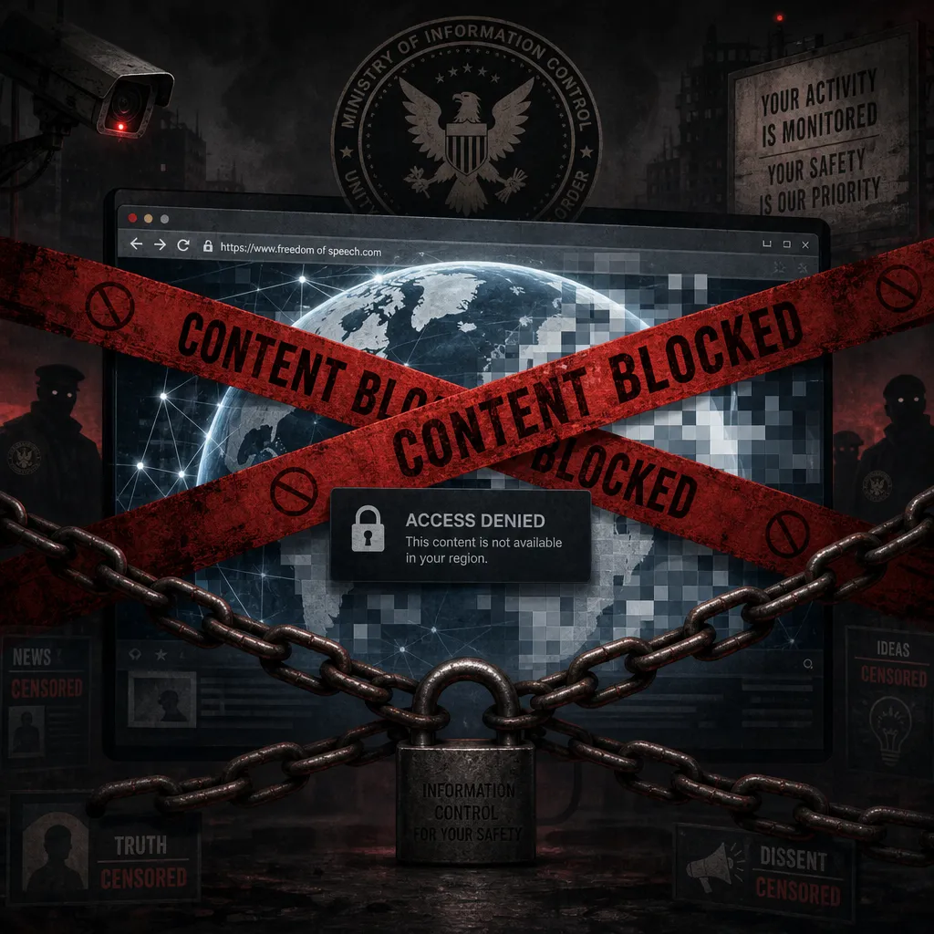
Сути явления это не меняет. Постепенное, а в некоторых случаях и резкое сокращение интернет-свобод стало глобальной тенденцией.
Китай. Давно существует т. н. «Великий Файервол» — масштабная система фильтрации и контроля интернета, с помощью которой китайские власти блокируют иностранные платформы, ограничивают доступ к информации и развивают собственную замкнутую цифровую экосистему. Например, там существуют аналоги западных социальных сетей, находящиеся под полным контролем спецслужб. Все попытки строительства цифровой цензуры — копирование китайского «опыта».
Индия. С 2012 г. власти многократно прибегали к частичным или полным блокировкам интернета в моменты различной протестной активности населения. В 2019 г. они, ссылаясь на вопросы безопасности и борьбы с беспорядками, отключили интернет в Кашмире и Джамму почти на 550 дней — из них более 200 дней интернета не было полностью.
Турция. В 2007 г. принят закон, определяющий порядок блокировок веб-сайтов, удаления нелегального контента и жесткие требования к зарубежным IT-платформам для защиты персональных данных.
В последующие годы в стране блокировали YouTube, Twitter, Instagram*, Roblox и Discord и проч., что-то временно, что-то постоянно. В 2017 г. после попытки переворота была заблокирована на 991 день Wikipedia, это было связано с наличием там статей о связях турецкого правительства с террористическими организациями.
Непал. В 2023 г. правительство ввело полный общенациональный запрет на использование платформы TikTok. В сентябре 2025 г. управление телекоммуникаций Непала заблокировало сразу 26 крупнейших международных платформ и мессенджеров.
Населением это было воспринято как попытка ввести тотальную политическую цензуру. На фоне уже имевшегося разочарования во власти и ухудшения условий жизни в целом, это послужило триггером вспыхнувших в стране протестов, закончившихся сменой правительства.
Евросоюз. Через Закон о цифровых услугах (DSA), который вступил в силу в начале 2024 г., усилилось давление на платформы: требовалось удаление «дезинформации», «вредного контента» и материалов, признанных опасными. Формально речь идет о защите пользователей, однако на практике подобные механизмы создают широкие возможности для политически мотивированной цензуры.
В качестве такой цензуры можно привести блокировку на территории ЕС российских медиа и ресурсов вроде RT и Radio Sputnik, РИА Новости. Сюда же относится ограничение доступа к ряду российских телеграмм-каналов в странах Европы.
Также с 2025 г. идут разговоры о контроле над сервисами обхода блокировок и лишении их анонимности.
США. Несмотря на формальное отсутствие государственной системы цензуры, доступ к отдельным сайтам может ограничиваться на основе судебных решений. Властями США также применяются блокировки серверов или доменных имен, которые объясняются борьбой с киберпреступностью, терроризмом, дезинформацией или нарушением санкционных режимов.
Одновременно отдельные штаты вводят дополнительные ограничения: например, штат Юта стал первым штатом, где сайты обязаны блокировать пользователей, скрывающих местоположение через VPN или прокси для обхода возрастных ограничений. С 6 мая текущего года там вступил в силу закон, запрещающий также публиковать инструкции по обходу таких ограничений.
Таким образом, наглядно видна международная тенденция усиления цифрового контроля во всём мире. В разных странах отличаются масштабы, риторика и технические методы «заботы» государства о безопасности и свободах граждан. Но общее направление остается одинаковым: усиление контроля над информационным пространством и ограничение неподконтрольных каналов коммуникации.
Интернет как глобальная система общения способствует международному обмену информацией, разрушению информационных границ и интернационализации общества. Люди получают возможность напрямую сравнивать условия жизни, политические процессы и социальные проблемы в разных странах.
Однако это прямо противоречит объективным целям правящих корпораций и финансовых элит — максимальному разобщению людей по национальному признаку и насаждению ложного «патриотизма». Главное — не допустить пробуждения классового сознания и вместо этого поощрять «солидаризацию» обычных людей со «своей» элитой, одновременно усиливая их разобщённость и взаимную враждебность.
Государственная риторика представляет цифровую цензуру как «акт патриотизма», ограждение от негативных иностранных влияний и усиление национальных «интересов». Также идёт рост законодательных инициатив под предлогом «борьбы с экстремизмом», «фейками» или «защитой суверенитета».

III. Задачи цензуры
Рост цифровой цензуры в современном мире происходит параллельно с обострением международной напряжённости.
Капиталистические государства всё серьёзнее готовятся к возможным крупным конфликтам — торговым войнам, политическому противостоянию и прямым военным столкновениям (которые уже локально идут, но им всегда есть куда расширяться).
Неудивительно, что в таких условиях контроль над доступной гражданам информацией становится одним из главных инструментов политического влияния на общество.
Блокировки, замедление трафика и жёсткая фильтрация позволяют властям решать сразу несколько практических задач:
- Создавать управляемую информационную среду
Государственный аппарат получает возможность определять, какая информация и в каком виде будет доходить до большинства граждан. Когда привычные уже людям международные платформы либо заблокированы, либо сильно ограничены, люди чаще остаются внутри «разрешённого» информационного поля — «отечественных» сервисов, лояльных государству каналов связи.
Информация и нарративы на подшефных капиталистическому государству площадках строго контролируется и соответствует интересам правящих верхов.
- Ограничивать антиправительственные и протестные настроения
Как только в какой-либо стране возникают острые внутри- и внешнеполитические кризисы (усиление роста цен, безработицы, ухудшение жизни, конфликты), власти сразу усиливают давление на оппозиционные источники информации.
Через осложнение и остановку их деятельности государство стремится контролировать общественные настроения и удерживать их в лоялистском поле.
- Усиливать государственную пропаганду
Когда конкурентные информационные сервисы работают с перебоями или полностью заблокированы, их аудитория волей-неволей перетекает на лояльные платформы. Там их встречает государственная повестка, полностью соответствующая господствующему идеологическому вектору.
- Подавлять независимые источники информации
Пытающиеся быть независимыми от действующей власти медиа, не вписывающиеся в официальную линию «повестки», выдавливаются из легального поля.
Обязательная регистрация каналов, регулярные блокировки, угрозы штрафов и уголовных преследований — всё это создаёт мощный эффект «самоцензуры». СМИ начинают осторожничать, закрываются, сглаживают риторику, меняют формат на менее заметный.
Россия в происходящем, как мы указывали выше, не уникальна. Во многих странах наблюдается похожая тенденция: ужесточение контроля над интернетом, расширение полномочий спецслужб и постепенное урезание реальных гражданских свобод под предлогом национальной безопасности и борьбы с дезинформацией.
Так, в условиях роста политической напряжённости в мире, усугубления внутри- и внешнеполитических кризисов, цифровые ограничения выступают частью общей политики капиталистических государств. Эта политика сводится к ужесточению контроля над обществом как таковым, его сознанием и интересами.
Всё это служит конечной цели — удержанию во что бы то ни стало существующей капиталистической системы, все глубже погружающейся в глобальный кризис, войны и социальные потрясения.

IV. Противоречия цензуры
Сам смысл цензуры — ограничить что-либо. В данном случае речь идёт об ограничении информации.
Несмотря на усилия государств по ужесточению ограничений и установлению тотального контроля, жёсткие блокировки нередко приводят к обратному эффекту.
Ненависть к «цифровому фашизму»
Когда власти постоянно ограничивают доступ к привычным информационным платформам, мессенджерам и прочим сервисам, которые стали неотъемлемой частью повседневной жизни многих людей, это далеко не всегда воспринимается как «забота о безопасности».
Напротив, чем сильнее правительства ограничивают цифровое пространство, тем больше население воспринимает это как прямое посягательство на их личную свободу. Государство в глазах граждан начинает ассоциироваться со структурой, которая «всё запрещает» и банально «не даёт жить».
Среди широких слоёв населения такая ретивость регулирующих органов вызывает ненависть и неприязнь. Иначе как «строительством цифрового концлагеря» политику ограничений не называют.
Это ощущение от того сильнее, что в глазах обывателя его наказывают «по беспределу». Он не участвует в политике, не выступает с антиправительственными лозунгами, может даже поддерживать проводимую политику и считать себя «лояльным патриотом». Выходит, что государство наказывает за лояльность.
Так в обществе укрепляется чувство обиды и ненависти к силе, которая, как ему кажется, совершенно безосновательно разрушает его повседневную жизнь.
Цифровая грамотность
То, что раньше было интересно лишь относительно небольшой части погруженных в тему цифровых технологий «гиков», теперь стало жизненно необходимым навыком.
Чтобы сохранить привычную, десятилетиями формировавшуюся модель жизни и взаимодействия с миром, миллионам людей приходится повышать цифровую грамотность. Пенсионеры, домохозяйки, учителя, офисные работники и в целом рядовые пользователи массово учатся пользоваться средствами обхода блокировок.
Каждый новый виток цензуры провоцирует всплеск новых запросов о том, как сохранить цифровую мобильность. Люди ищут инструкции, делятся рабочими схемами в личных чатах и помогают друг другу. На этой почве возникают и развиваются новые формы низовой самоорганизации.
Политизация населения
Ускоренный ликбез по цифровым технологиям и способам обхода ограничений нужен людям совсем не для того, чтобы вести политическую борьбу с государством. Цели у этого проще и приземленнее: получить доступ к привычным платформам, связаться с друзьями или родственниками, посмотреть видео, скачать программу или почитать книгу.
Но усилия, которые необходимо для этого приложить, фактически становятся формой политической борьбы — массовой общенациональной забастовки. Между пользователем и контентом встаёт государство с политикой ограничений. У неё есть обоснование, мотивация и цель. Обход ограничений — выражение активного несогласия с ней.
Вывод из этого не хитрый: если пользователи не согласны с цензурой, значит они не согласны и с её обоснованием. А это в текущих условиях борьбы правительств разных стран за «суверенизацию» информации значит несогласие с желанием правящих элит загнать человека в подконтрольное стойло пропагандистских нарративов.
У этого есть и куда более обыденное измерение.
Сегодня интернет — фундаментальная основа жизни, экономики, политики, общественной жизни. У многих с интернетом тесно связаны работа, образование, общение, развлечение, сама жизнь. Его отсутствие или ограничение разрушает ткань повседневности.
Обходя цензуру, люди выражают стремление сохранить конкретный уклад жизни, само право пользоваться интернетом. Настойчивая попытка государств разрушить повседневную жизнь миллионов неизбежно вызывает сопротивление. А вместе с этим побуждает интерес к устройству мира вокруг: «почему власть проводит такую политику?», «для чего?», «кому это выгодно?» и т. д.
Показательным в этом отношении стал пример Непала в 2025 г. Социальное недовольство, вызванное бедностью, безработицей, коррупцией и бесперспективностью выстрелило массовыми беспорядками и свержением правительства, как только оно ввело запрет социальных сетей.
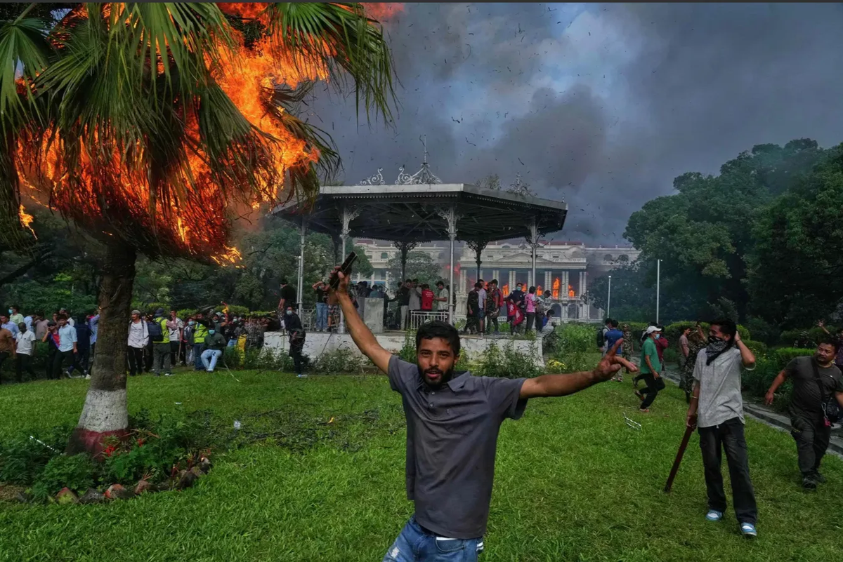
Протест в Катманду
Цифровая цензура несёт в себе глубокое внутреннее противоречие:
- Пытаясь задушить народное недовольство, сделать его более управляемым и зацементировать систему, охраняющую неравенство, нищету и эксплуатацию, цензура на самом деле разжигает недовольство и ненависть широких слоев населения;
- Вынуждает граждан становиться более сознательными и сплочёнными, учиться сопротивлению.
- Задуманная как демонстрация силы капиталистической системы, цифровая цензура обнажает её слабость, подсвечивает и обостряет противоречия.

V. Сравнения с цензурой в СССР не работают
Оппозиционные медиа любят проводить параллели между сегодняшними блокировками интернета и советской цензурой.
Подобные аналогии не просто поверхностны — они принципиально ошибочны, поскольку игнорируют классовую природу цензуры и цели, которым она служит.
Цензура в СССР: защита интересов большинства
Несмотря на имевшие место в отдельных случаях «перегибы» по форме, по существу в Советском Союзе цензура (через Главлит и другие органы) носила открыто классовый и идеологический характер. Это была цензура власти рабочего класса — инструмент защиты нового, социалистического общества от реставрации капитализма.
Запрещались или жёстко редактировались, например, такие вещи как:
- буржуазная и белоэмигрантская литература (мемуары Деникина, произведения Ивана Бунина и других авторов первой волны эмиграции в ранний период);
- националистические и шовинистические произведения, разжигавшие межнациональную рознь, пытавшиеся стравить между собой народы СССР, как это сейчас делает националистическая пропаганда;
- религиозная литература, пропаганда мистицизма и антинаучных взглядов, откровенно мракобесные произведения, которые ныне распространяются совершенно свободно во вред научной картине мира;
- фашистская и профашистская пропаганда, антисоветские материалы;
- западные авторы, открыто враждебные социализму (например, «1984» и «Скотный двор» Джорджа Оруэлла).
На телевидении цензура также играла важную роль. Она не пропускала низкопробный, деструктивный контент, защищала научное мировоззрение и способствовала созданию качественного образовательного и культурного продукта. Благодаря этому советское ТВ избежало потока мистики, конспирологии и пошлости, который позже заполонил экраны.
В СССР не могли свободно распространяться книги и передачи, оправдывающие эксплуатацию труда, собственность на средства производства или призывающие к реставрации дореволюционных, унижающих человеческое достоинство, порядков.
Цензура защищала научное мировоззрение и социалистические ценности, но никогда не ограничивала свободное распространение знаний и достояний мировой человеческой культуры.
Огромными тиражами издавалась мировая классика, научная и просветительская литература. На пластинках «Мелодии» издавались французские шансонье, немецкая и общеевропейская поп-эстрада. Советская цензура не закрывала страну от мировой культуры.

Советская афиша на американский фильм «Тутси».
Современная цензура в России: защита интересов капитала
Сегодняшние ограничения работают в прямо противоположном направлении — это цензура диктатуры капиталистов, инструмент сохранения власти крупного капитала и лояльных ему структур.
Государство активно блокирует оппозиционные ресурсы, каналы и независимые медиа. Но при этом:
- На федеральных каналах годами процветает конспирология и мистика, общественно опасные антинаучные теории заговора.
- Александр Дугин и подобные ему реакционные идеологи спокойно несут псевдонаучную ахинею и занимают руководящие должности в образовательных учреждениях.
- Цензурируются даже известные детские книжки и классические произведения, в которых усматривается пропаганда наркотиков и несоответствие «традиционным ценностям».
- Националистическая и шовинистическая риторика цветёт во все поля; идеи человеконенавистничества льются с телеэкранов и из уст провластных блогеров, что неоднократно приводило к вспышкам насилия на почве расизма.
В результате под запретом или сильным давлением часто оказываются именно те материалы, которые ставят под сомнение существующий порядок или могут ему навредить. Это критика капитализма, политики правительства или прогрессивная социальная повестка.
Деструктивный контент, который разлагает сознание людей, размывает научное мировоззрение и отвлекает от реальных проблем, напротив — чувствует себя комфортно.
Почему либералы избирательны?
Те же самые либеральные комментаторы, которые громче всех кричат об «ужасах советской цензуры», обычно вполне лояльны к жёсткой цензуре в США и Европе. Объясняется это просто: для них важно не наличие или отсутствие цензуры как таковой, а её направленность на сохранение доминирующего положения их идеологии (капиталистической).
Если социализм цензурирует буржуазные идеи в интересах сохранения социалистического строя свободного труда — это «ужас и тоталитаризм». Если капитализм цензурирует социалистические идеи в интересах сохранения строя эксплуатации и угнетения человека — это «необходимое зло».
Цензура при капитализме — цензура диктатуры буржуазии, интересы которой объективно противоположны интересам большинства трудящегося населения. Маскируясь под «борьбу с фейками», «защиту традиционных ценностей» или «национальную безопасность», на деле она идеологически обслуживает и охраняет рыночные механизмы и интересы крупного капитала.
Цензура, к которой относятся и ограничения интернета, — это продукт классового общества, механизм защиты своих интересов класса, стоящего у власти. С отмиранием классового общества цензура значительно видоизменится вплоть до почти полного исчезновения.

VI. Свобода интернета при социализме
Может ли интернет вообще быть свободным для людей? Да, может.
Ведь цифровое пространство — это отражение общественных отношений, поэтому в рамках социалистического общества, в интересах большинства граждан интернет может и должен быть свободным.
Это не значит, что он будет свободен для разного рода криминальной и околокриминальной активности. Не будет он свободен и для эксплуатации труда людей в интересах узких групп и мошенников. Для такого рода активностей свободы быть не должно ни внутри интернета, ни вне его.
В отличие от капиталистической реальности, где цензура и ограничения служат интересам крупного капитала, социализм обеспечит реальные предпосылки для информационной свободы. Она будет направлена на всестороннее развитие творческого потенциала людей, научных и культурных сторон жизни.
Наука и образование всё сильнее страдают от «цифрового железного занавеса». Исследователям приходится обходить блокировки, чтобы получить доступ к материалам «недружественных» университетов.
При социализме такого не будет — наука интернациональна по своей природе, знания должны быть доступны всем, а не становиться жертвой политических игр.
Творческая деятельность также ограничивается. Крупные медиагиганты (Disney, Sony, Universal) скупают права на интеллектуальную собственность, закон об авторском праве защищает не авторов, а корпорации.
Стриминговые сервисы поощряют контент, который удерживает внимание ради продажи рекламы в ущерб большинству авторов. Платные подписки разделяют людей по финансовым возможностям. «Цензура денег» направляет творчество по пути более простых, но показавших прибыльность моделей, заставляя избегать рискованных творческих экспериментов.
При социализме, ввиду отсутствия частной собственности на средства производства, культурные блага перестанут быть товаром. Творческий потенциал людей освободится от коммерческого давления и цензуры рынка, получив возможность своего максимального развития.
При капитализме в интернете процветает деструктивный контент, теории заговора и мракобесие. С целью привлечения внимания, конвертируемого в рекламные доходы, продвигаются материалы, вызывающие широкий отклик, но распространяющие опасные идеи: конспирологию, ксенофобию, всяческое мракобесие. Коммерциализируется невежество: курсы «инфоцыган», «альтернативная» медицина, история, наука, а также эзотерические практики.
Прямо или косвенно поощряется националистическая риторика, катализирующая недовольство людей на внешнего или внутреннего «врага».
При всём этом, подавляется критика корпораций или призывы к системным экономическим изменениям, которые маркируются как «экстремизм», «нарушение правил сообщества» или «дезинформация».
При социализме, ориентированном не на извлечение из всего прибыли, а на всестороннее развитие человека и научное мировоззрение, ликвидируется сама почва для антигуманного контента.
При социализме отсутствуют предпосылки для ограничения свободного обмена информацией и контента. Напротив, информационная грамотность, свобода, ориентированность на человека как на объект всестороннего развития, а не источник прибыли – один из важнейших приоритетов социализма.
Свободный и открытый интернет — не утопия. Это закономерный результат устройства общества, в котором человек, а не капитал, стоит в центре внимания. Социализм не просто создаёт предпосылки к такой свободе, он в ней объективно заинтересован.
Если вы согласны с вышесказанным, разделяете теорию марксизма-ленинизма и желаете присоединиться к общему делу рабочих всего мира, где бы вы ни жили, на каком бы языке ни говорили — присоединяйтесь к нам.
Заполните заявку на вступление в организацию и наши товарищи с вами свяжутся. В случае, если у вас есть вопросы — пишите на politsturm.club@gmail.com.
* — принадлежат компании Meta, признана в РФ экстремистской и её деятельность запрещена.

Источники
- Интерфакс —Владимир Путин оценил границы свободы в интернете — от 21 июля 2017 г.
- Президент России — Федеральный закон №149-ФЗ «Об информации, информационных технологиях и о защите информации» — от 28 июля 2012 г.
- Президент России — Федеральный закон о внесении изменений в законодательство об информации — от 28.12.2013 г.
- Ведомости — Жаров: Роскомнадзор в 2014 году заблокировал 525 сайтов за экстремизм — от 20 апреля 2015 г.
- Президент России — Федеральный закон о регулировании интернета и связи — от 01 мая 2019 г.
- Пепеляев Групп — Принят закон об обязанности блогеров с аудиторией более 10 000 пользователей сообщать сведения о себе — от 5 августа 2024 г.
- Роскомнадзор — Решение о порядке предоставления субсидии — от 13.01.2025
- URA.RU —РКН почти полностью заблокирует доступ к VPN к концу десятилетия — от 4 мая 2026 г.
- CNews — В создателя средств блокировки вложат средства — от 14 апреля 2026 г.
- Банки.ру — Небольшие банки теряют клиентов из-за «белых списков» — от 3 апреля 2026 г.
- CNews — Роскомнадзор получит 59 миллиардов, чтобы усилить блокировки запрещенных сайтов — от 10 сентября 2024 г.
- Коммерсант — Провайдер негативного образа — от 18 ноября 2023 г.
- RTVI — «Большой подарок мошенникам». Кого обогащают блокировки интернета за ваш счет — от 10 сентября 2025 г.
- ТАСС — В ЕР подготовили ответы на острые вопросы избирателей перед выборами — от 3 мая 2026 г.
- Britannica — Great Firewall — от 13 июля 2026 г.
- Internet Society — Internet Shutdowns in India — от 5 августа 2019
- WIPO — Закон № 5651 «О регулировании Интернет-вещания и о борьбе с преступлениями, совершенными в данной сфере», Турция — от 4 мая 2007 г.
- РИА Новости — Новости о регулировании интернета — от 17 июля 2017 г.
- BBC News — Turkey's Wikipedia ban ends after almost three years — от 16 января 2020 г.
- European Commission — Digital Services Act starts applying to all online platforms in the EU — от 16 февраля 2024 г.
- ServerSpace — Which European countries are limiting VPN access in 2026: full regulatory guide — от 9 апреля 2026 г.
- SecurityWeek — US seizes domain names used for Iran disinformation — от 8 октября 2020 г.
- Tom’s Hardware — Utah first state to hold websites liable for users who mask their location with VPNs — от 3 мая 2026 г.
- РБК Life — В России будут маркировать книги известных классиков. Кто в списке. — от 23 марта 2026 г.
- Ведомости — В России заблокировали порталы с доступом к крупнейшей базе научных публикаций — от 16 ноября 2018 г.

Оригинальная статья

